**Ақмола облысы**

**Зеренді ауданы**

**Жылымды негізгі мектебінде өткізілген «Мың бала» Республикалық жобасы туралы**

**ақпарат**

«Мың бала» республикалық мәдени - ағартушылық жобасы тұжырымдамасы бойынша Жылымды негізгі мектебінде ақпанның 21 күні ашылу салтанаты шағын концерттік бағдарламамен өткізілді. Бұл шараға барлық ұстаздар мен оқушылар, «Қуаныш шағын орталығы» бүлдіршіндері белсене қатысты. Бұл шараның маңыздылығы туралы қазақ тілі мен әдебиеті пәні мұғалімі Кенжебай Тұрысбекұлы қысқаша мәлімет берді. Осы жоба бойынша 21 ақпаннан, қараша айына дейінгі аралықты қамтыған жоспар әрі осы жобаға жауапты ұстаздар тізімдері мектеп әкімшілігінің мақұлдануымен бекітілді. Алдағы уақытта жоспарға сай мәдени іс шаралар кезең-кезеңімен өткізіліп отырады.

21.02.2017 жыл

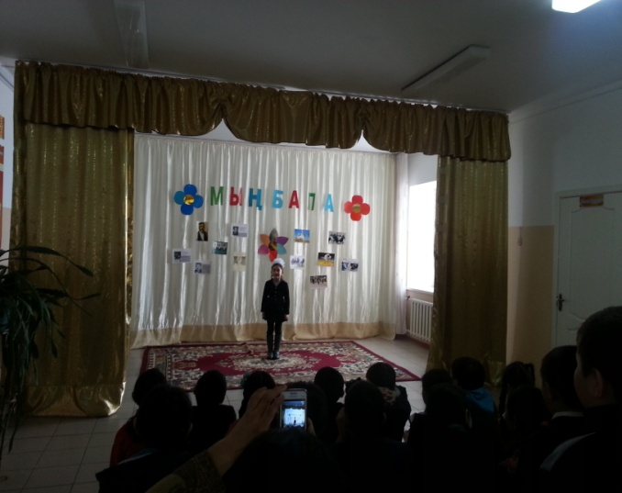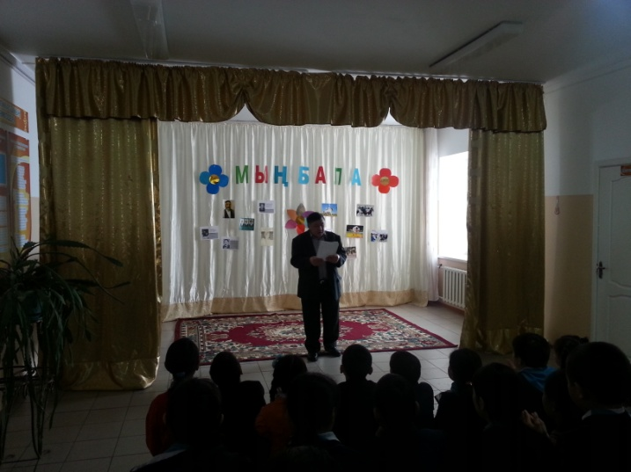

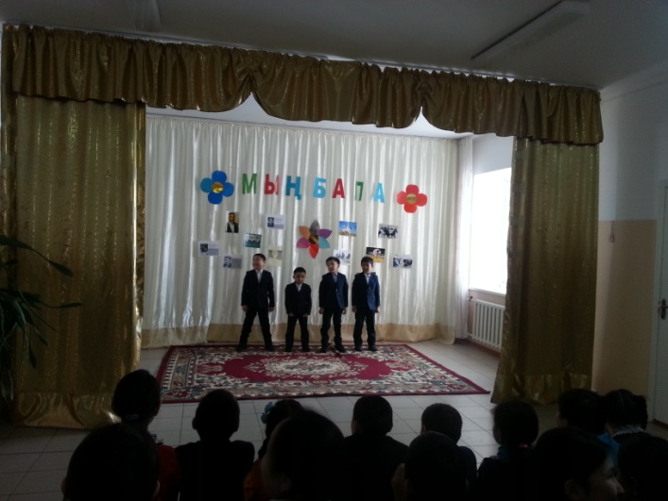

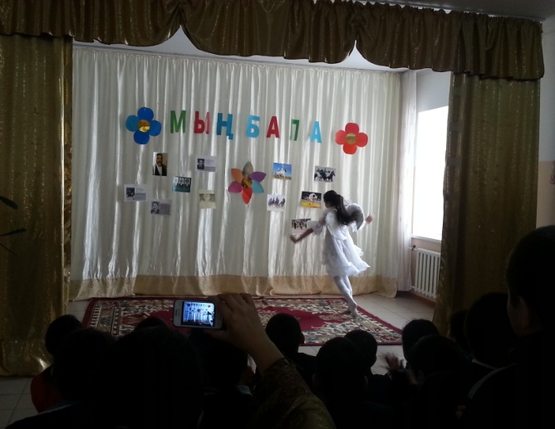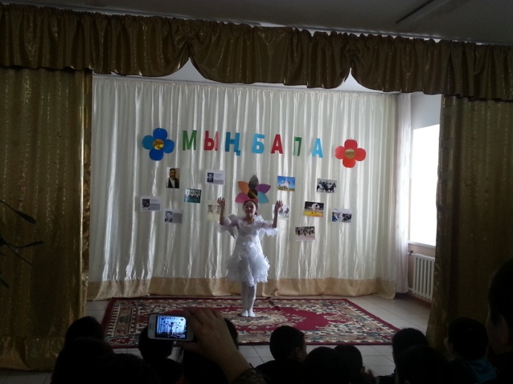

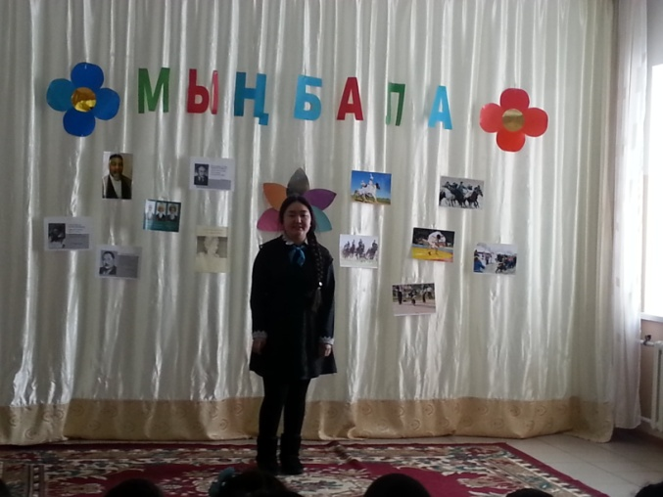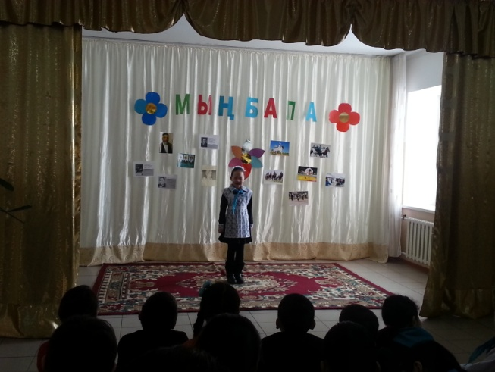

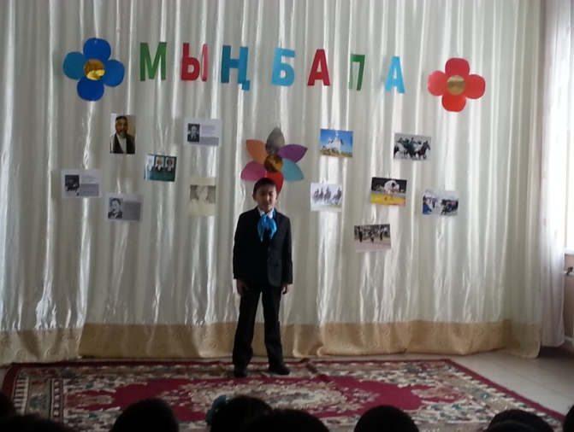

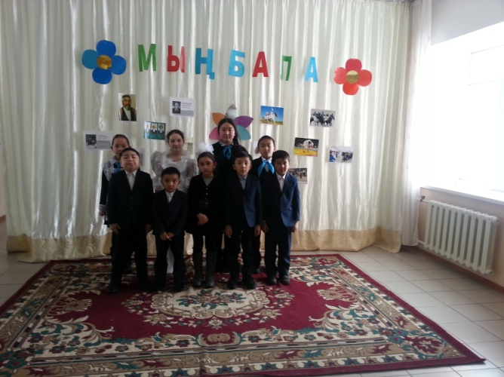

Тәрбие ісінің меңгерушісі: З.М.Бекишова